會員代表 |  | 會員代表
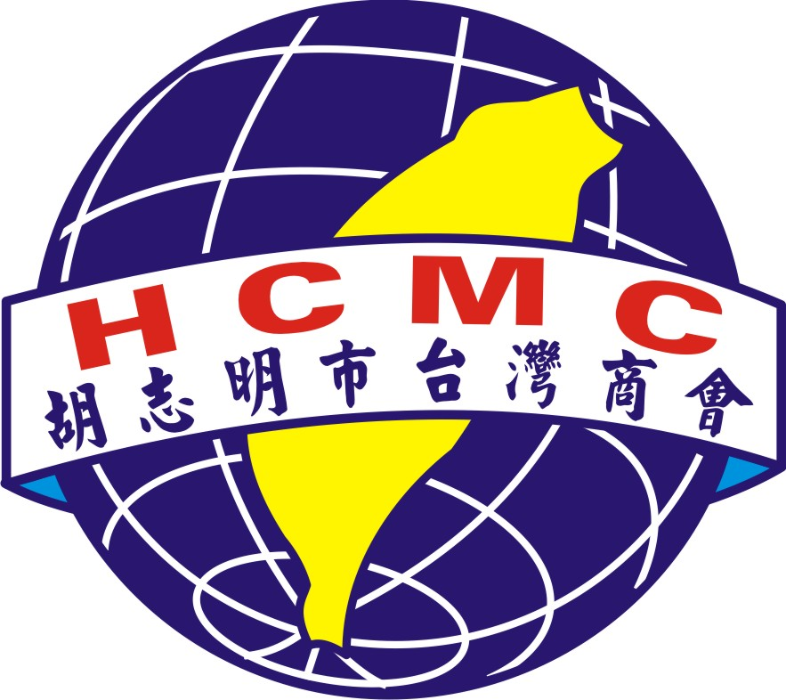  胡志明市台灣商會  第十二屆第二次會員大會暨第十三屆理監事選舉 |  | 胡志明市台灣商會  第十二屆第二次會員大會暨第十三屆理監事選舉
會員代表 |  | 會員代表
胡志明市台灣商會  第十二屆第二次會員大會暨第十三屆理監事選舉 |  | 胡志明市台灣商會  第十二屆第二次會員大會暨第十三屆理監事選舉

